**实验3：可编程接口芯片8255A的使用**

1711348 李时 1711361 刘炼

# 实验电路

实验中译码电路：

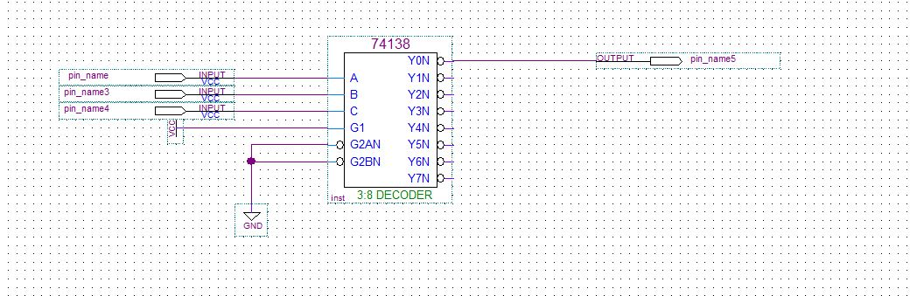

# 实验电路连接及结果展示

地址译码部分（以下实验的固定部分）：将实验箱上的地址总线A3-A5接到JATG 芯片作为输入，将芯片的输出经过转换单元接到实验箱8255的CS处。

* 实验一、二线路：

运用固定部分的接法接好8255的CS后，将实验箱CPU的数据总线D0-D7接到8255的D0-D7的数据口，将CPU的地址总线A1、A2接到8255的A0、A1处，并将CPU的IOW、IOR接到8255的IOW、IOR处，之后将8255的PA0-PA7与手动开关连接起来，将8255的PB0-PB7与LED灯连接起来即可。

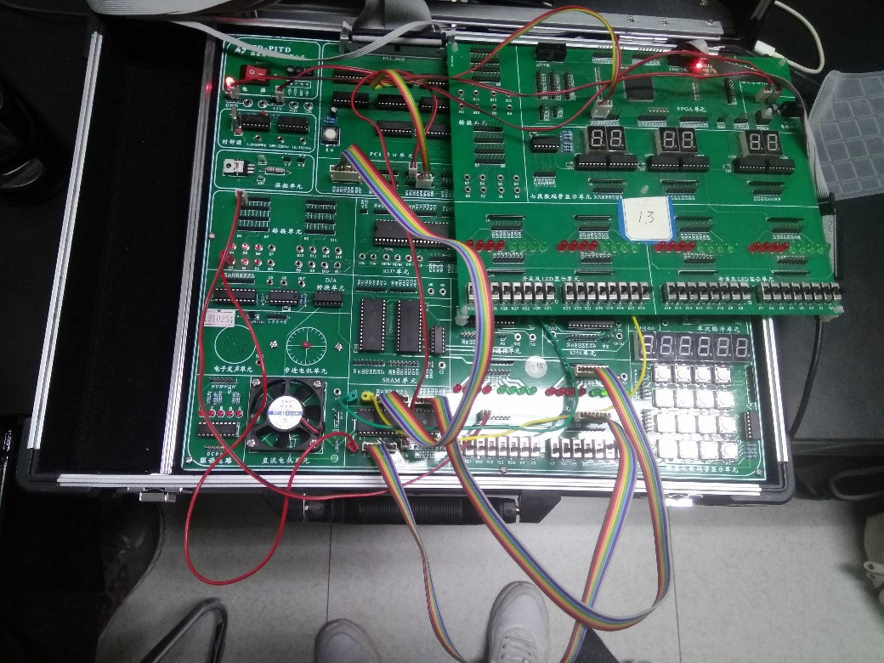

* 实验三、四电路

在实验一、二接线的基础上，去掉8255的A、B口连线，将PA0-PA7接至实验箱左侧转换模块，这样就可以将A口的数据同时传给B口和LED模块，所以将LED模块和B口与A口连接的转换模块的对应列集合相连即可。

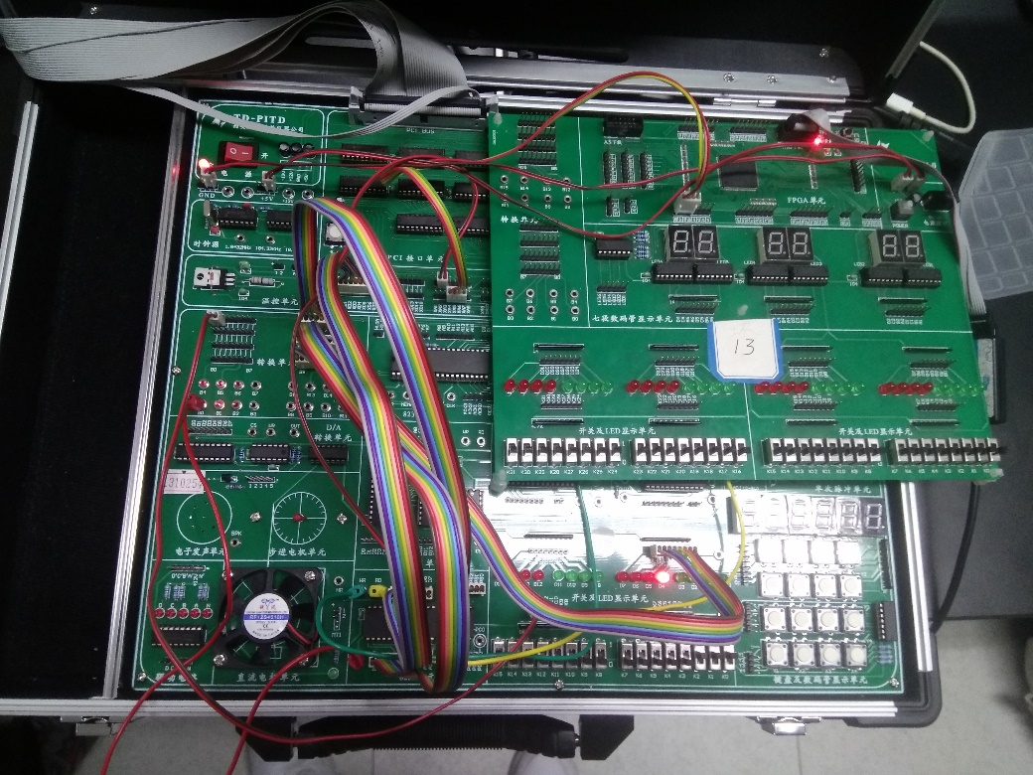

* 实验五、六电路

在实验一、二连线的基础上，去掉8255的A、B口连线，将C口连接至LED灯模块即可。

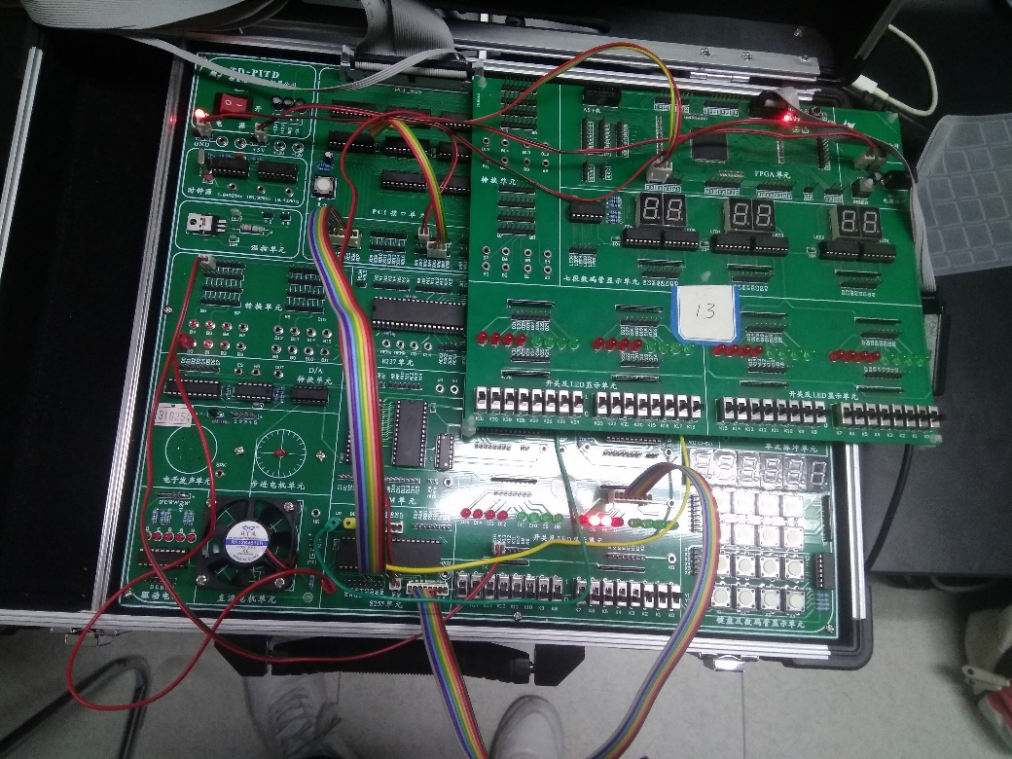

# 实验程序代码

* 实验3的代码：

1. #include<stdio.h>
2. #include<stdlib.h>
3. #include<conio.h>
4. #include<bios.h>
5. #include<ctype.h>
6. #include<process.h>
7. //根据查看配置信息修改下列符号值***********************************
8. #define IOY0    0x3000
9. //*****************************************************************
10. #define MY8255_A    IOY0+0x00*2
11. #define MY8255_B    IOY0+0x01*2
12. #define MY8255_C    IOY0+0x02*2
13. #define MY8255_MODE IOY0+0x03*2
14. **void** main()
15. {
16. **int** a,i,j;
17. **char**  buff[9];
18. **char**  outdata[8]={0x1,0x2,0x4,0x8,0x10,0x20,0x40,0x80};
19. outp(MY8255_MODE,0x82);
20. **while**(**true**)
21. {
22. **for**(i=0;i<8;i++)
23. {
24. **for**(j=0;j<1000;j++)
25. {
26. outp(MY8255_A,outdata[i]);
27. }
28. **for**(j=0;j<1000;j++)
29. {
30. a = inp(MY8255_B);
31. }
32. itoa(a,buff,2);
33. printf("%08s\n",buff);
34. }
35. }
36. }

* 实验4代码：

其余部分与实验3相同，需要做的只是方式控制以及输出输入端口的变更。

1. outp(MY8255_MODE,0x90);
2. **while**(**true**)
3. {
4. **for**(i=0;i<8;i++)
5. {
6. **for**(j=0;j<1000;j++)
7. {
8. outp(MY8255_B,outdata[i]);
9. }
10. **for**(j=0;j<1000;j++)
11. {
12. a = inp(MY8255_A);
13. }
14. itoa(a,buff,2);
15. printf("%08s\n",buff);
16. }
17. }

* 实验5代码：

在实验三的基础上改变循环里的代码即可。

1. outp(MY8255_MODE,0x82);
2. **while**(**true**)
3. {
4. **for**(i=0;i<8;i++)
5. {
6. **for**(j=0;j<20000;j++)
7. {
8. outp(MY8255_C,outdata[i]);
9. }
10. }
11. }

* 实验6代码：

1. **void** main()
2. {
3. **int** a,i,j;
4. **char**  buff[9];
5. **char**  outdata[8]={0x1,0x0,0x5,0x4,0x9,0x8,0xD,0xC,0x3,0x2,0x7,0x6,0xB,0xA,0xF,0xE};
6. outp(MY8255_MODE,0x82);
7. **while**(**true**)
8. {
9. **for**(i=0;i<8;i++)
10. {
11. **for**(j=0;j<10000;j++)
12. {
13. outp(MY8255_MODE,outdata[i]);
14. }
15. }
16. }
17. }